[上海交大附属上海市第一人民医院骨科论文被指存在问题，引发学界关注](https://mp.weixin.qq.com/s?__biz=Mzk0Njc5Mjk2OA==&mid=2247491928&idx=1&sn=4e9ca58aa84ac273c145bf43730d68c8&chksm=c234e13daf3168e0e1c0b9667eeb311a77f945b7adccc25775b7383a507a470012beaa05edc1&scene=126&sessionid=1743403604)

诚挚君[诚挚科研](javascript:void(0);)2025-03-31 14:19:14浙江

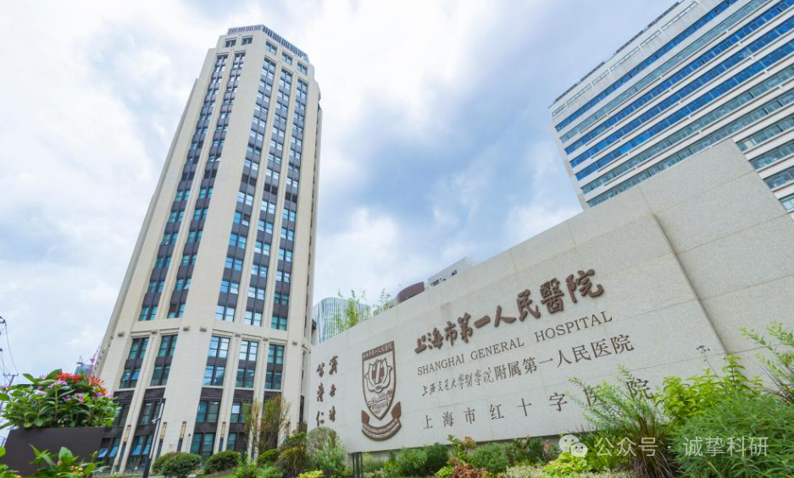

**01**

**论文信息**

2021年，主要分别来自上海交通大学医学院附属上海市第一人民医院骨科和上海健康医学院上海市分子影像学重点实验室的 Yinxian Yu , Binbin Sun , Zhuoying Wang , Mengkai Yang , Zhi Cui , Subin Lin , Mingming Jin （通讯作者） , Chengqing Yi （通讯作者）在Frontiers in Cell and Developmental Biology 期刊发表了一篇题目为：Exosomes From M2 Macrophage Promote Peritendinous Fibrosis Posterior Tendon Injury via the MiR-15b-5p/FGF-1/7/9 Pathway by Delivery of circRNA-Ep400 的论文。该项研究得到了上海浦江计划（2019PJD045）的资助。

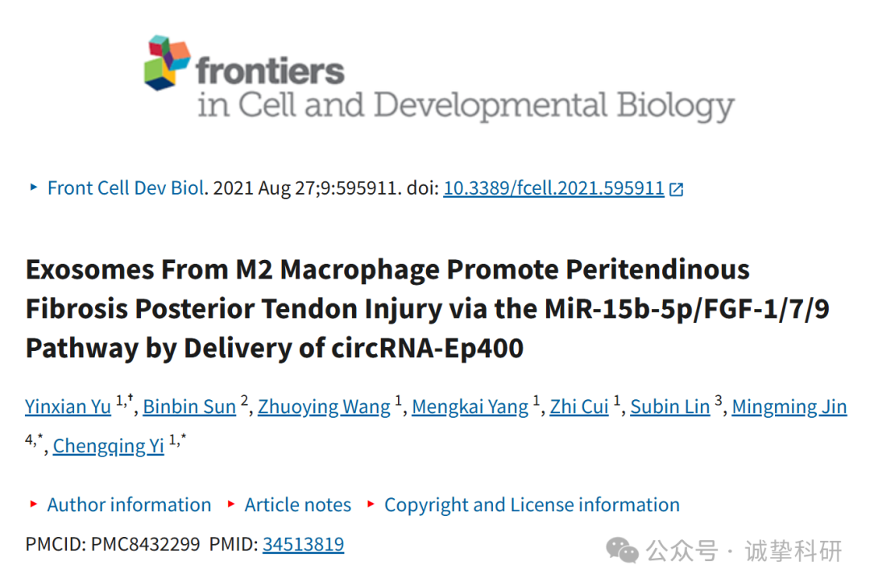

**02**

**质疑信息**

2025年3月，国际著名职业学术打假人Actinopolyspora biskrensis 在 Pubpeer 论坛发表评论：

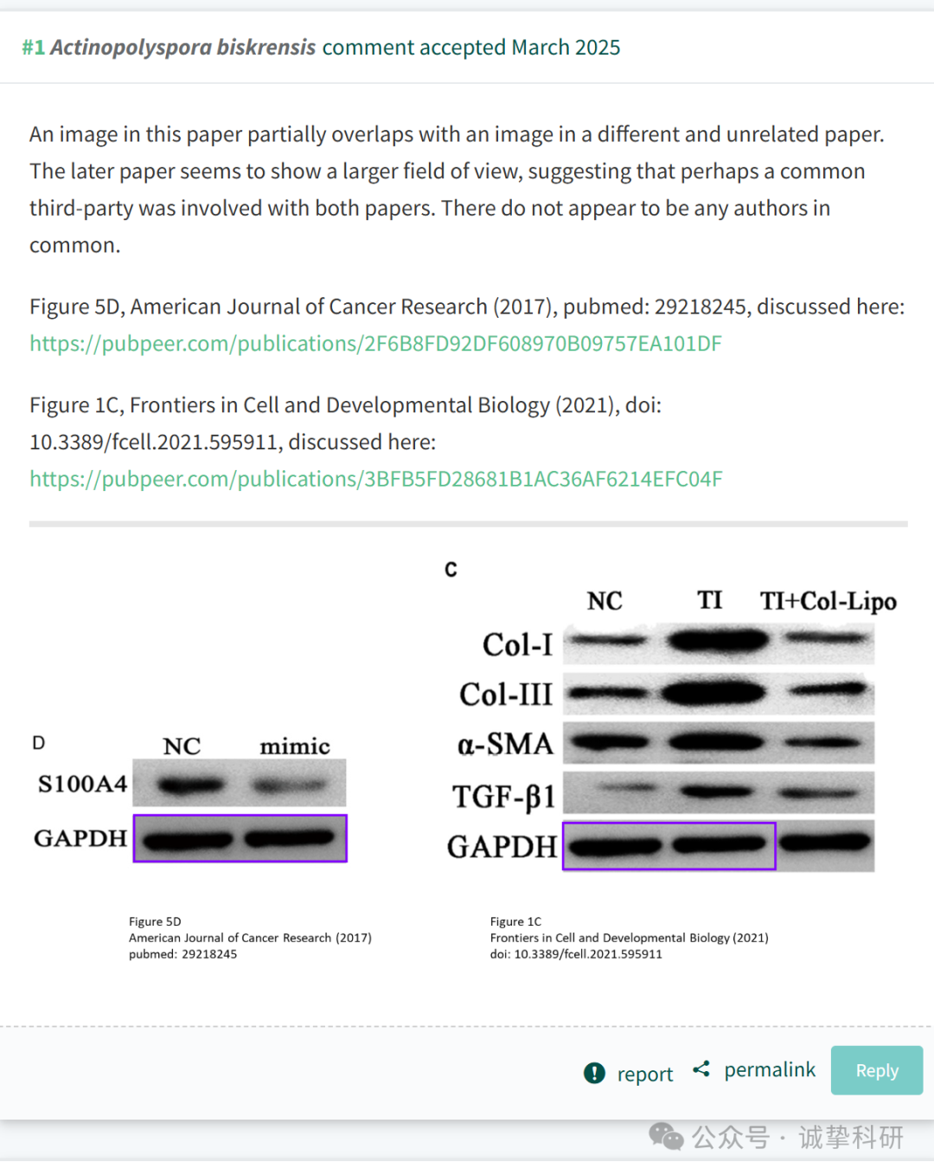

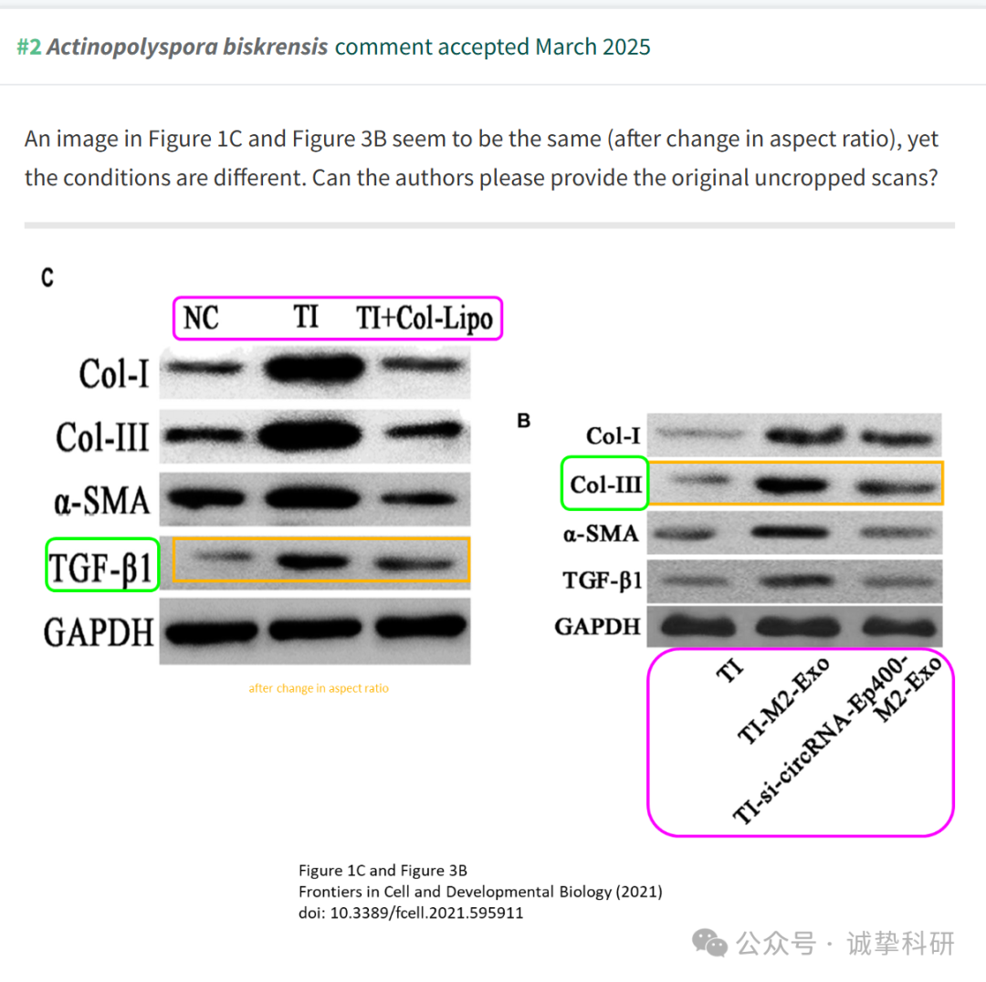

参考信息：

https://pubpeer.com/publications/3BFB5FD28681B1AC36AF6214EFC04F

免责声明：信息来源于 Pubpeer，提及人名均为音译，对于文章内容的真实性、完整性、及时性本公众号不做任何保证或承诺，仅供读者参考。如有侵权，请及时联系公众号后台。让我们共同维护学术界的公正与透明。

